Základní škola a Mateřská škola Litvínov – Janov,
Přátelství 160, okres Most
PSČ 435 42, tel:
IČO: 00832502, Nejsme plátci DPH
Č.Ú: , Česká spořitelna a.s. Litvínov

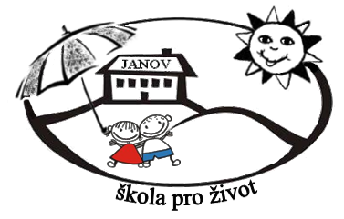
Boxed, s.r.o.
Velflínova 4
160 00 PRAHA 6

IČO 272 438 42
Datum: 2022-07-28
Objednávka č. 117/2022

Objednáváme u Vás:

10 ks Dobíjecí stanice pro celkem 10 tabletů

Služba/zboží bude v hodnotě bez DPH
82 562,- Kč s DPH

Služba/zboží bude v hodnotě včetně DPH:

99.900,- Kč

Objednávku vystavila: Iva Hejlová

Prošlo předběžnou řídící a finanční kontrolou před vznikem závazku.

Příkazce operace: PhDr. Miroslava Holubová …………………………….. datum ……………………..

Správce rozpočtu: Jitka Ziková ……………………………………………… datum …………………….

